**病理（V1801）版本重大问题汇总**

1. 细胞学报告中需要显示细胞项目，部分微生物项目，比如HPV病毒感染，念球菌感染以及类似乳头状病毒感染，模板制作中缺少这些字段

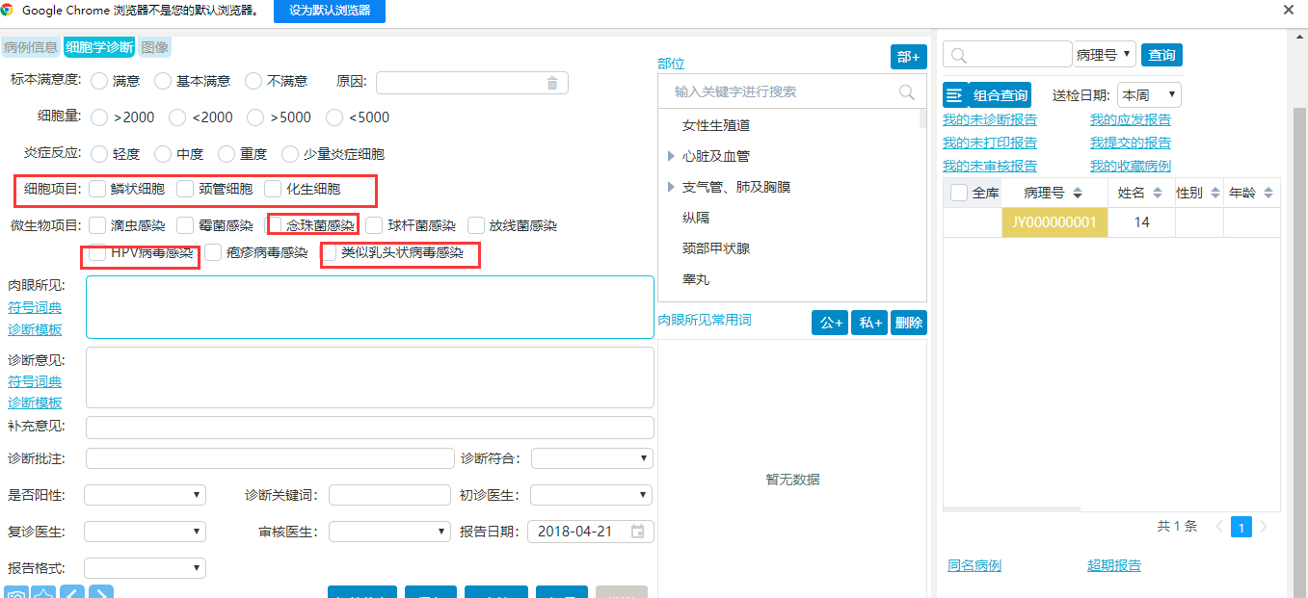

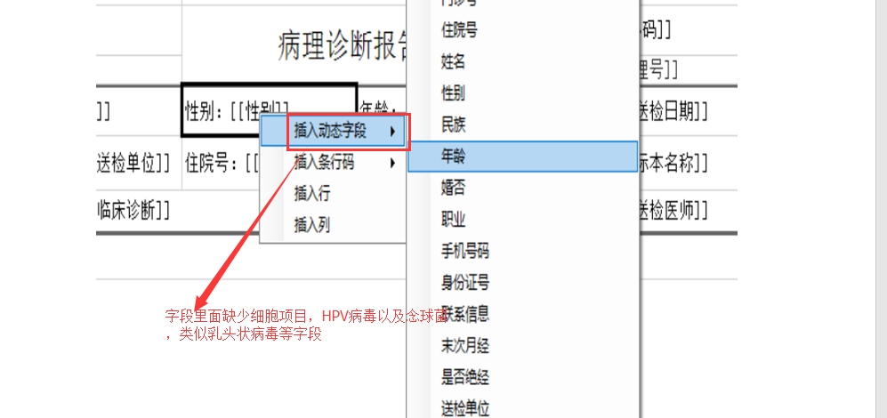

1. 尸检报告中需要有案件编号，但是现在病理系统中没有病案编号的字段

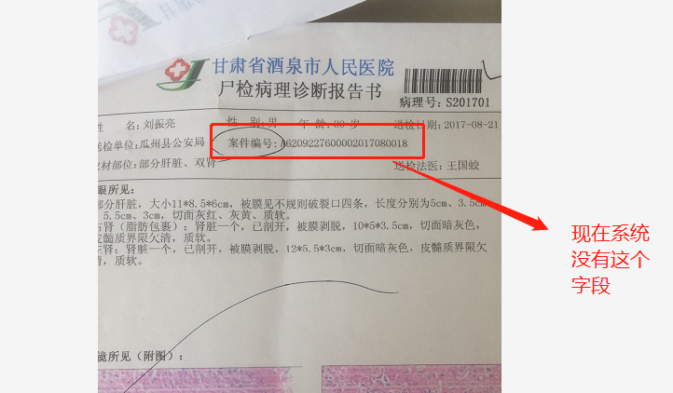

1. 客户端连接上摄像头，采集图像提示找不到设备

同时手动上传图像后图片显示不出来。

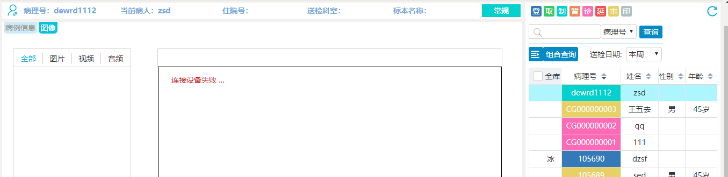

1. 报表管理界面，没有新增报告模板的按钮，怎么新增报告模板？

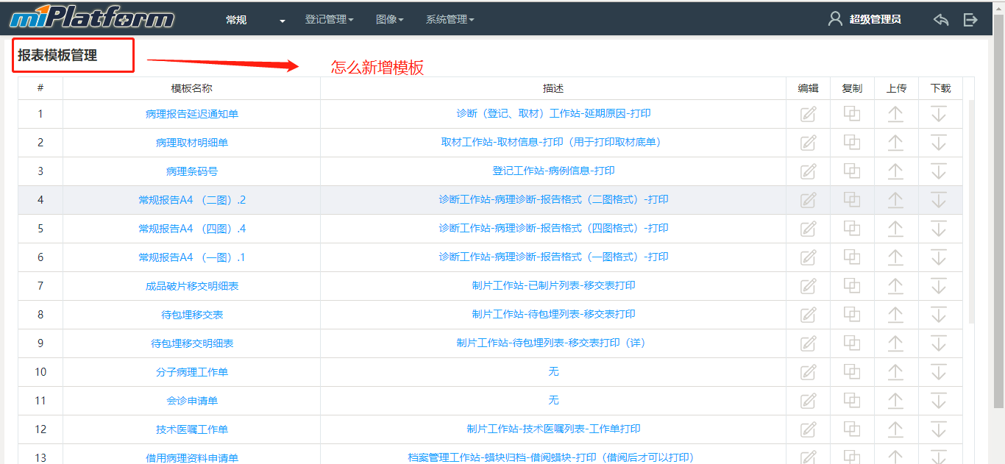

5.登记界面，输入申请号，报错

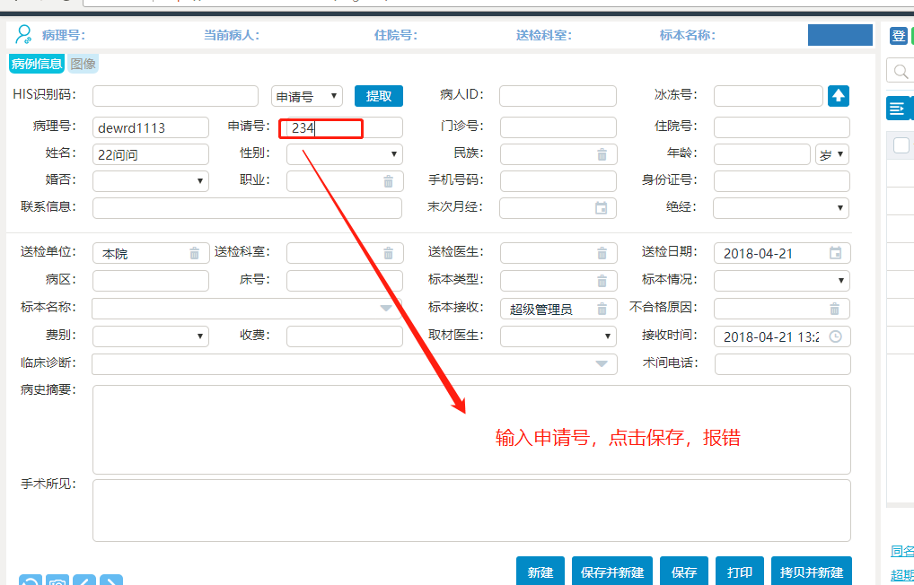

6.诊断界面新增“危急值”选项，采用勾选模式，并增加危急值的统计查询和报表打印功能，报表包含病人信息，取材信息，诊断内容及结果、过程中的医生信息等。

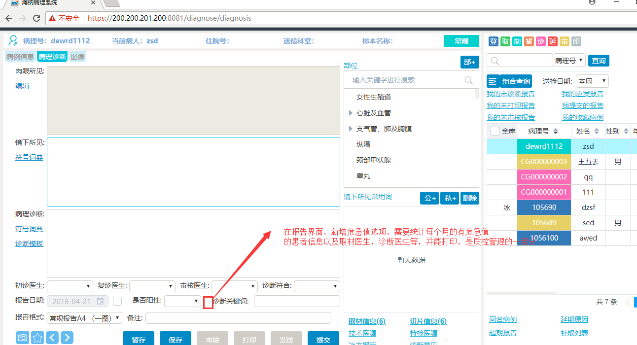

7.切片评级，目前系统的切片评级只有一二三级，太简单，医院需要详细的内容，附图中会给出医院现有的模板，以供参考，这个切片评级也是需要有查询统计功能，并能打印，是科室质控的一部分

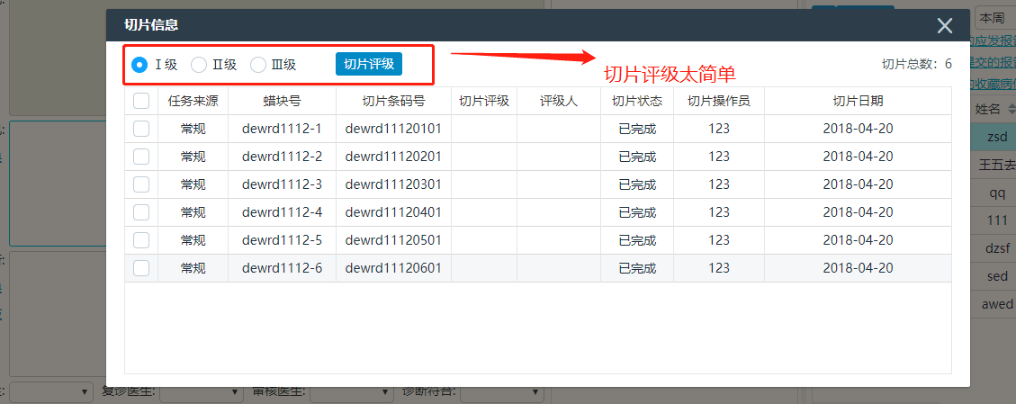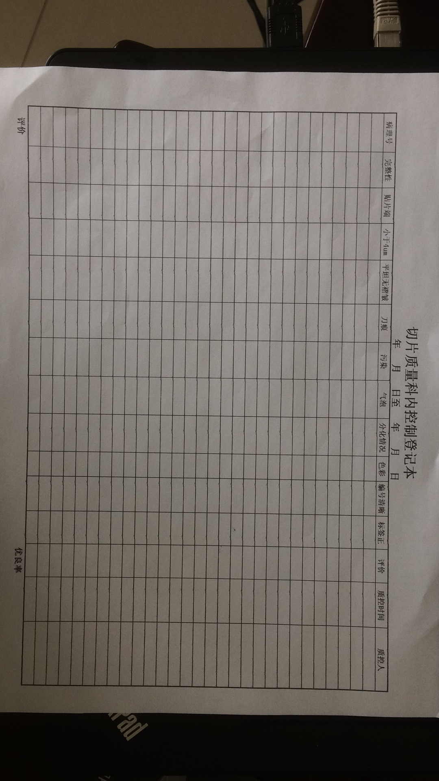

8．如果是登记处接受标本的时候标本不合格。那么该患者还是会被登记？在哪里打印退回通知单？

9．病理制片子号格式能否现场自行定义，比如修改成“”病理号-材块号-玻片号”，”B210283-1-1”？病理玻片号如何通过斑马（GK888T）条码打印机进行打印标签？